Солтүстік Қазақстан облысы тұрғындарымен кездесу

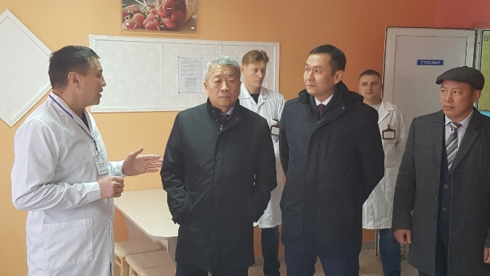
Қазақстан Республикасы Парламенті Мәжілісінің депутаттары Қоңыров Айқын Ойратұлы, Ким Роман Ухенович және Тимощенко Юрий Евгеньевич аймақтардағы жұмыс сапары барысында Солтүстік Қазақстан облысында кездесулер өткізді.
2018 жылдың 23 қазанында Тайынша ауданындағы ветеринарлық қызмет мамандарымен кездесу барысында Қазақстан Республикасы Президентінің Жолдауы талқыланып, ветеринарлық-санитарлық саланың қауіпсіздік мәселелері талқыланды.
Ал 24 қазанда депутаттар Қазақстан халқы ассамблеясы этномәдени бірлестіктерінің және Қазақстан Коммунистік Халық партиясының Солтүстік Қазақстан активімен кездесті. Кездесу барысында ҚР Президенті Н.Ә. Назарбаевтың «Қазақстандықтардың әл-ауқатының өсуі: табыс пен тұрмыс сапасын арттыру» атты Қазақстан халқына Жолдауы талқыланып, азаматтарды қабылдау жүргізілді.
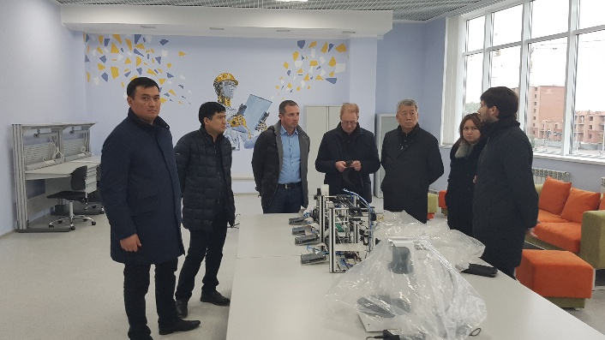
Іс сапар барысында 2018 жылдың 21-25 қазанында «Радуга» ЖШС, «Лесопереработка» ЖШС, «ЕМС-Агро» ЖШС, «Тайынша-Астык» ЖШС, «Өркен Медиа» ЖШС, «Нива» ЖШС мен «Әбілпеиісов» шаруа қожалығындағы кездесуде де Қазақстан Республикасы Президентінің Жолдауы талқыланып, мемлекеттік-жекеменшік серіктестігі мәселелері тілге тиек етілді. Сондай-ақ жерді тиімді және оңтайлы пайдалану, субсидиялау, несие алу, ауыл кооперативтері мен АӨК дамыту карталарының қызметі мәселелері қарастырылды.
Барлық кездесулер іскерлік және тілектестік жағдайда өтті.

